**Web programozás**

**7.Laborgyakorlat**

**Téma:** sütik és munkamenetek kezelése (lásd ***Lab7_segedlet.zip***)

**Feladatok:**

1. Készítsünk egy egyszerű weboldal látogatás számlálót sütik segítségével. Tanulmányozzuk a sütik viselkedését
   1. setcookie, $_COOKIE
   2. HTTP kérés és válasz
2. Felhasználói preferenciáinkat (pld. weboldal háttérszín, karakter szín) mentsük el sütikben, majd alkalmazzuk az új betöltésnél

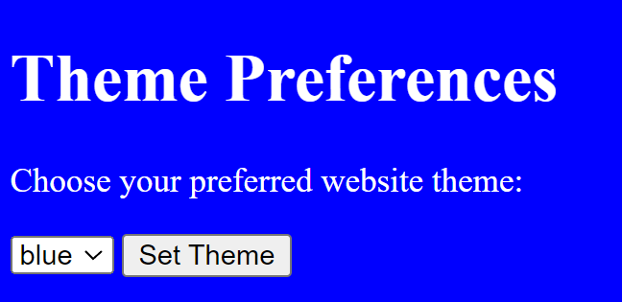

1. Készítsünk egy klasszikus beléptető alkalmazást, amely képes megjegyezni a felhasználót (sütit használva), így a beléptetés automatikus lesz, amíg a ki nem léptetjük (Logout).

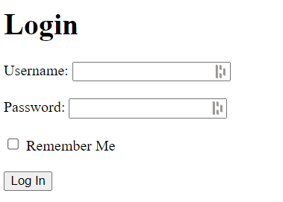 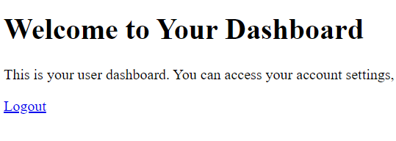

1. Készítsünk egy weboldalt egy vásárlói kosár szimulálására sütik segítségével.

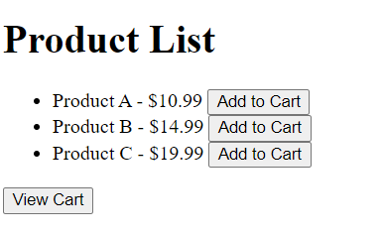 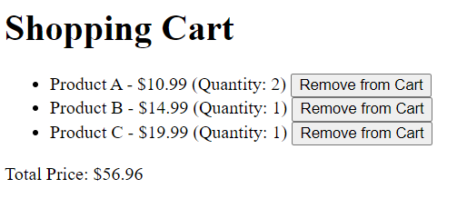

1. Készítsünk egy egyszerű weboldal látogatás számlálót munkamenet segítségével. Tanulmányozzuk a munkamenetek viselkedését
   1. session_start(), $_SESSION, session_id()
   2. HTTP kérés és válasz
2. Készítsünk egy beléptető alkalmazást (munkamenetet használva).

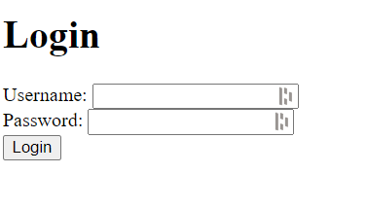 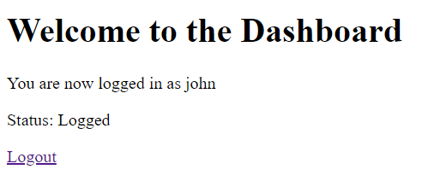

**Házi feladat:**

1. Készítsük el a 6.Labor 4-es feladatának sütis változatát. A szerver oldalon generált véletlen számot sütiben tároljuk. Mindaddig, amig a felhasználó nem találja el a számot, addig nem generálunk új számot.
2. Készítsük el a 4-es feladat munkamenetes változatát. Bónusz: a mennyiséget lehessen frissíteni.
3. (Bónusz – nem kötelező) Készítsük el 1-es házi feladat munkamenetes változatát.